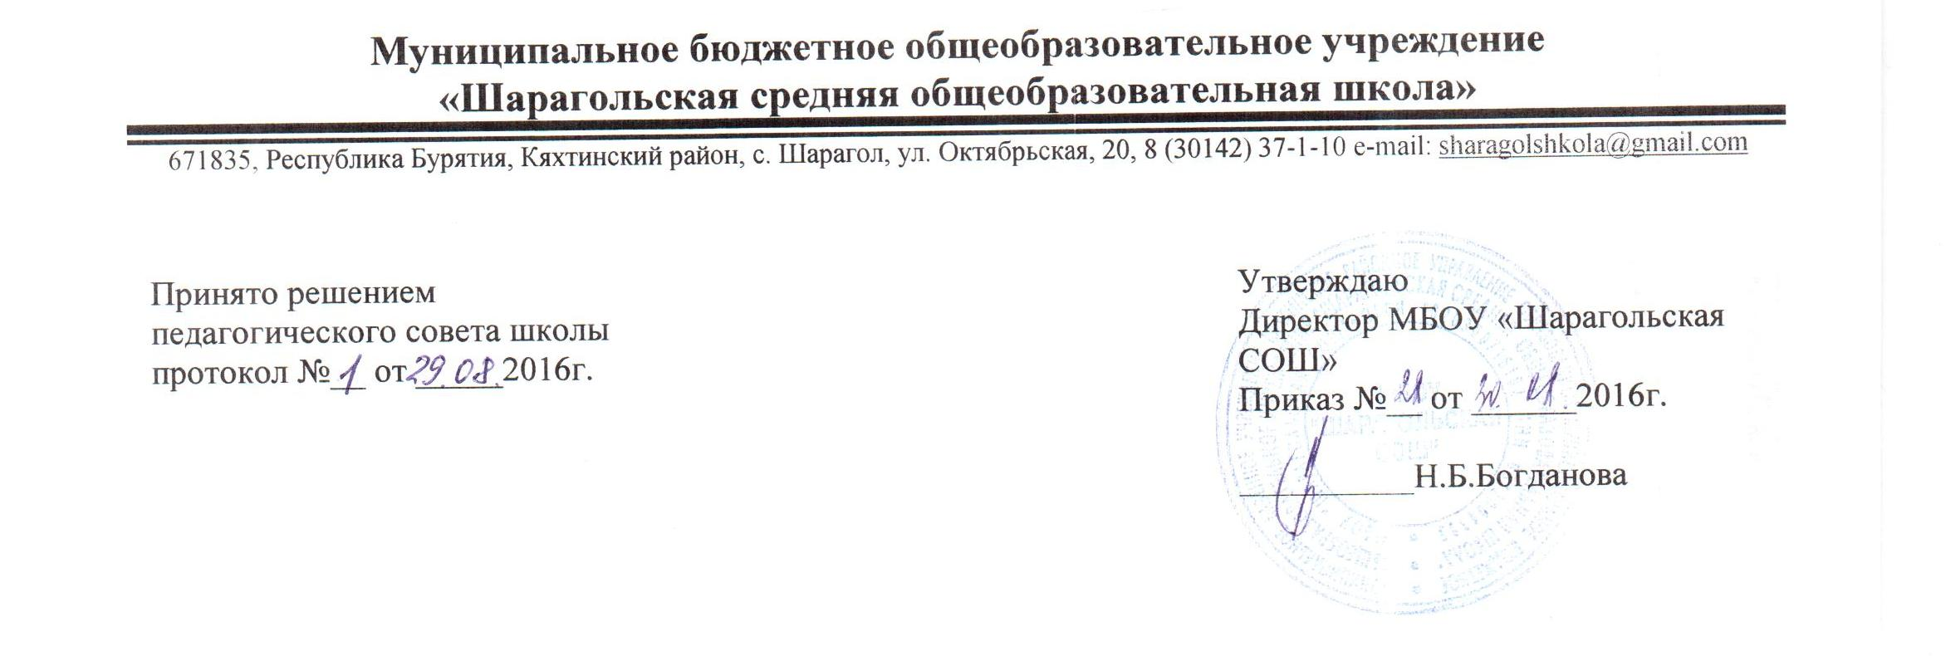

Дополнительная общеобразовательная общеразвивающая
программа исследовательской направленности
«Я – исследователь»

Возраст обучающихся: 13 – 15 лет
Срок реализации: 6 месяцев

Составитель Цыдыпылова Л.А.

2016г.

1. Пояснительная записка

Под проектом понимается комплекс взаимосвязанных действий, предназначенных для достижения определенной цели в течение заданного периода времени в рамках имеющихся возможностей. Под проектной деятельностью понимаются разные виды деятельности, имеющие ряд общих признаков:
они направлены на достижение конкретных целей;
они включают в себя координированное выполнение взаимосвязанных действий;
они имеют ограниченную протяженность во времени, с определенным началом и концом;
все они в определенной степени неповторимы и уникальны.

Цель работы над проектами в школе: реализация детьми своих способностей и потенциала личности.

Задачи:
Формирование позитивной самооценки, самоуважения.
Формирование навыков диалогового общения и социального взаимодействия.
Развитие способности чуткого отношения к людям, сопереживания.
Формирование социально приемлемых форм поведения.
Воспитание целеустремленности и настойчивости.
Формирование умения самостоятельного и совместного принятия решений.
Формирование умения решения творческих задач.
Формирование навыков организации рабочего пространства и использования рабочего времени.
Формирование умения работы с информацией (сбор, систематизация, хранение, использование).

Работа над проектом предваряется необходимым этапом – работой над темой, в процессе которого детям предлагается собирать самую разную информацию по общей теме. При этом дети сами выбирают, что именно они хотели бы узнать в рамках данной темы. При дальнейшей работе над проектами составленная общая энциклопедия или картотека может служить одним из основных источников по теме. Предлагаемый порядок действий:
Знакомство с темой.
Выбор подтем (областей знания).
Сбор информации.
Выбор проектов.
Работа над проектами.
Презентация проектов.

Учитель выбирает общую тему или организует ее выбор учениками. Критерием выбора темы может быть опыт учителя с работой по этой теме, богатство разнообразных источников информации по конкретной теме, желание реализовать какой-либо проект, связанный по сюжету с какой-либо темой.
При выборе подтемы учителю следует не только самому предложить большое число подтем, но и подсказать ученикам, как их можно сформулировать самим.
Классические источники информации – энциклопедии и другие книги, в том числе и из школьной библиотеки. Кроме того – это видеокассеты, энциклопедии и другие материалы на компакт-дисках, рассказы взрослых, экскурсии.

Итог работы над темой – собранная и систематизированная картотека по теме. Каждый проект должен быть доведен до успешного завершения, оставляя у ребенка ощущение гордости за полученный результат.
Занятия над проектами проводятся в форме кружковой работы, один час в неделю, 17 часов в год.

Учебный план

Название раздела, темы |  | Количество часов |  |  | Формы аттестации, контроля
 |  | Всего | Теория | Практика | Формы аттестации, контроля
Раздел 1  Введение в исследовательскую деятельность |  | 2 ч | 2
 | Виды исследовательских работ. | 1ч | 1 |  | Устный опрос
 | Основные понятия исследовательской работы | 1ч | 1
Раздел 2  Этапы работы в процессе исследования. |  | 8 ч | 3 | 5
 | Выбор темы. Постановка цели и задач. | 1ч | 1 |  | Устный опрос
 | Сбор информации по проблеме исследования по разным источникам. | 3ч |  | 3 | Проверка собранного материала
 | Способы обработки полученной информации. | 2ч |  | 2 | Проверка результатов экспериментов, полученных выводов
 | Организация и методика исследования. | 2ч |  | 2
Раздел 3. Оформление работы. |  | 3ч | 1 | 2
 | Структура учебно – исследовательской работы | 1ч | 1
 | Правила оформления учебно – исследовательской работы. | 2ч |  | 2
Раздел 4. Подготовка к защите учебно – исследовательской работы. |  | 4ч |  | 4
 | Требования к докладу.  Составление текста доклада.  Культура выступления.  Развитие дикции. | 2ч |  | 2 | Защита работы
 | Зачетная работа. | 2ч |  | 2 | Выступление на конференции

Содержание учебного плана

Раздел 1. Введение в исследовательскую деятельность (2 часа)
Виды исследовательских работ.

Теория: Виды исследовательских работ: доклад, стендовый доклад, проект, научно – исследовательская работа. Конкурсы школьников.

Раздел 2. Этапы работы в процессе исследования (8 часов)
Теория: Выбор темы. Постановка цели, задач. Определение объекта и предмета исследования.
Практика: Виды информации: справочники, энциклопедии, периодические издания, кино,- аудио - и видеоматериалы, люди.
Методика поиска информации: работа с библиотечными каталогами, справочными материалами, книгами, периодическими изданиями, Интернет.
Сбор информации по своей проблеме исследования.
Способы обработки полученной информации.
Методы и методика исследования. Эксперимент как ведущий метод познания. План эксперимента. Представление результатов в форме отчета.
Представление отчета.

Раздел 3. Оформление работы (3 часа)
Теория: Структура исследовательской работы. Три основных раздела работы: введение, основная часть, заключение.
Практика: Правила оформления учебно-исследовательской работы.
Оформление и демонстрация работы.

Раздел 4. Подготовка к защите учебно-исследовательской работы (4 часа).
Практика: Составление текста доклада. Подготовка к защите. Требование к докладу.
Культура выступления.
Публичное выступление. Развитие дикции. Движение рук и тела. Игра голосом.
Доклад по учебно-исследовательской работе. Зачетная работа.

Календарный учебный график

№п/п | Месяц | Число | Время проведения занятия | Форма занятия | Кол-во часов | Тема занятия | Место проведения | Форма контроля
1 | Сентябрь | 10 | 15⁰⁰-16⁰⁰ | Беседа | 1 | Виды исследовательских работ. | Школа
2 | Сентябрь | 17 | 15⁰⁰-16⁰⁰ | Беседа | 1 | Основные понятия исследовательской работы | Школа
3 | Сентябрь | 24 | 15⁰⁰-16⁰⁰ | Беседа, дискуссия | 1 | Выбор темы. Постановка цели и задач. | Школа
4 | Октябрь | 1 | 15⁰⁰-16⁰⁰ | Эксперимент и опыты | 1 | Сбор информации по проблеме исследования по разным источникам. | Школа дом, природа
5 | Октябрь | 8 | 15⁰⁰-16⁰⁰ | Эксперимент и опыты | 1 |  | Школа дом, природа
6 | Октябрь | 15 | 15⁰⁰-16⁰⁰ | Эксперимент и опыты | 1 |  | Школа дом, природа
7 | Октябрь | 22 | 15⁰⁰-16⁰⁰ | Занятия самостоятельного поиска знаний | 1 | Способы обработки полученной информации. | Школа
8 | Октябрь | 29 | 15⁰⁰-16⁰⁰ | Занятия самостоятельного поиска знаний | 1 | Способы обработки полученной информации. | Школа
9 | Ноябрь | 12 | 15⁰⁰-16⁰⁰ | Оформление доклада | 1 | Организация и методика исследования. | Компьютерный кабинет
10 | Ноябрь | 19 | 15⁰⁰-16⁰⁰ | Оформление доклада | 1 | Организация и методика исследования. | Компьютерный кабинет
11 | Ноябрь | 26 | 15⁰⁰-16⁰⁰ | Оформление творческого проекта, презентация | 1 | Структура учебно – исследовательской работы | Компьютерный кабинет
12 | Декабрь | 3 | 15⁰⁰-16⁰⁰ | Оформление творческого проекта, презентация | 1 | Правила оформления учебно – исследовательской работы | Компьютерный кабинет
13 | Декабрь | 10 | 15⁰⁰-16⁰⁰ | Оформление творческого проекта, презентация | 1 | Правила оформления учебно – исследовательской работы | Компьютерный кабинет
14 | Январь | 14 | 15⁰⁰-16⁰⁰ | Защита проекта | 1 | Требования к докладу.  Составление текста доклада.  Культура выступления.  Развитие дикции. | Кабинет физики
15 | Январь | 21 | 15⁰⁰-16⁰⁰ | Защита проекта | 1 |  | Кабинет физики | Защита творческого проекта
16 | Январь | 28 | 15⁰⁰-16⁰⁰ | Участие в конференции | 1 | Зачетная работа | Г Кяхта | Защита творческого проекта
17 | Февраль | 4 | 15⁰⁰-16⁰⁰ | Участие в конференции | 1 | Зачетная работа | Г.Кяхта | Защита творческого проекта

